
第5章透镜及其应用
章节小练
1.(2024周口沈丘三模)明代张宁在《方洲杂言》中说：“老人目昏，不辨细字，张此物于双目，字明大加倍。”句中的“此物”属于 (选填“凸透镜”或“凹透镜”)，其对光具有 (选填“会聚”或“发散”)作用。
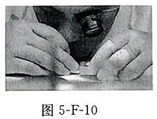
2.(2024包头)工匠师维护精密仪表时，在眼睛前戴一个凸透镜，便于观察仪表的细微之处，如图5-F-10所示。
(1)凸透镜起到 的作用。
(2)凸透镜与仪表的距离应在凸透镜的 焦距范围之内。
(3)通过凸透镜看到的是仪表 (填“正立”或“倒立”)的像，像的位置与仪表的位置在凸透镜的 侧。
3.(2024 枣庄)小明探究凸透镜成像的规律时，各器材位置如图5-F-11 所示，光屏上承接到烛焰清晰的像(未画出烛焰的像)，此时烛焰的成像特点与 (选填“照相机”“投影仪”或“放大镜”)的成像特点相同，若凸透镜位置不 变，调换 蜡 烛 和 光 屏 的 位 置， (选填“仍能”或“不能”)在光屏上得到清晰的像，这说明光发生折射时，光路是 的。
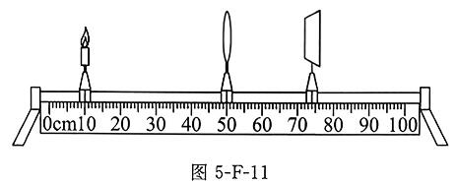
4. (2024 平顶山一模)如图5-F-12 所示,某校学生在做“探究凸透镜成像规律”实验时，把李老师的眼镜放在蜡烛和凸透镜之间，发现光屏上烛焰的像变模糊了；接着再将光屏靠近凸透镜，又能在光屏上看到烛焰清晰的像。李老师的眼睛是 (选填“近视眼”或“远视眼”)，他配戴的眼镜是 (选填“凸透镜”或“凹透镜”)。
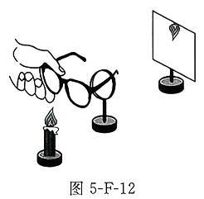
5.(2024河南)在“爱眼日”宣传活动中，小明用如图5-F-13 所示的装置研究眼睛的成像，此时烛焰在光屏上成清晰的像，用此模拟正常眼睛的成像。接下来下列操作可模拟近视眼的是 ( )
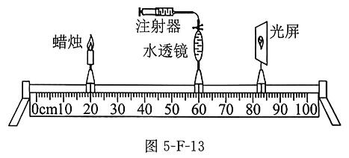
A.向水透镜注水，烛焰的像成在光屏右侧
B.向水透镜注水，烛焰的像成在光屏左侧
C.从水透镜抽水，烛焰的像成在光屏右侧
D.从水透镜抽水，烛焰的像成在光屏左侧
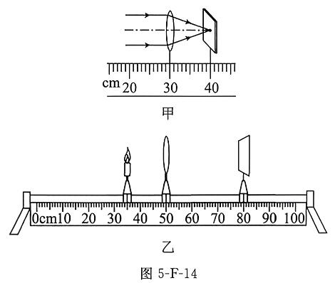
6. (2024新乡辉县校级一模)在“探究凸透镜成像的规律”实验中，某学习小组用如图5-F-14甲所示的方法测量凸透镜的焦距。正确安装并调节实验装置后，在光屏上得到一个清晰的像(像未画出)，如图乙所示。下列说法正确的是( )

A.由图甲可知，该凸透镜的焦距是40.0cm
B.照相机成像特点与图乙中烛焰的成像特点相同
C.图乙中的烛焰向远离凸透镜方向移动，所成的像逐渐变小
D.若在蜡烛和凸透镜之间放置一个远视镜，为得到清晰的像光屏应向右移动
7. (2024许昌一模)如图5-F-15所示，小明在做“探究凸透镜成像规律”的实验时，将凸透镜固定在光具座上50cm刻度线处，点燃蜡烛并放置在光具座上 35cm刻度线处。移动光屏至80cm刻度线处，在光屏上得到烛焰清晰的像(烛焰的像未画出)，以下说法中正确的( )
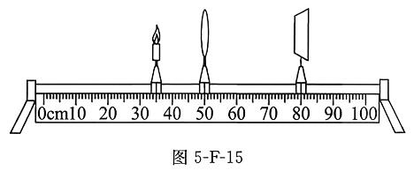
A.此时成的是倒立、缩小的实像
B.凸透镜位置不动，将蜡烛和光屏互换，在光屏上也能成清晰的像
C.凸透镜焦距可能为7cm
D.若将透镜换为焦距更大的凸透镜，则只将光屏左移也能再次接收到清晰的像
8. (2025郑州金水区校级二模)在“探究凸透镜成像规律”的实验中，点燃的蜡烛、凸透镜及光屏处于如图5-F-16所示的位置时，在光屏上得到烛焰清晰的像(像未画出)，下列说法不正确的是 ( )
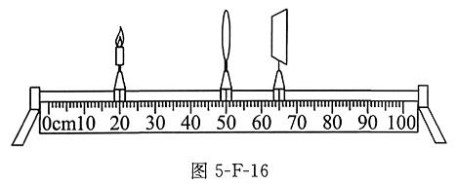
A.图中的成像原理与照相机的工作原理相同
B.凸透镜的焦距可能为10cm
C.将蜡烛与光屏的位置互换，光屏上仍能成清晰的像
D.将一近视镜片放在蜡烛和透镜之间，光屏向左移可再次得到清晰的像
9. (2021河南)如图5-F-17所示为投影式电子白板，它利用投影机将画面投影到屏幕上，投影机的镜头相当于一个凸透镜，下列说法正确的是 ( )
A.投影机的镜头与近视眼镜为同一种透镜
B.光经投影机的镜头成像利用的是光的折射
C.画面经投影机镜头成的是正立、放大的虚像
D.屏幕上的丰富色彩由红、白、蓝三种色光混

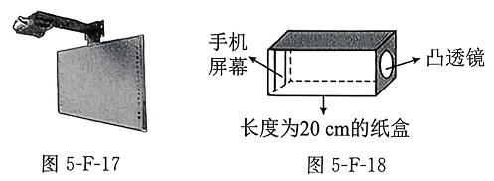
10. (2025洛阳高新区校级一模)如图5-F-18所示是小华同学自制的一个投影仪模型。将手机和凸透镜分别固定在纸盒的两端，调整“投影仪”到墙面的距离，可在墙上看到手机画面清晰的像。下列说法正确的是( )
A.墙上手机画面的像是放大的虚像
B.自制投影仪的凸透镜焦距可能是20cm
C.将手机正立放置，在墙上看到的像是正立的
D.若想让像变大，可适当缩短纸盒的长度
11. (2025 商丘民权校级一模)如图5-F-19 所示为城市街道路口的治安安全警用“天眼”摄像设备，24h守护市民人身安全。下列关于其涉及的物理知识说法正确的是 ( )
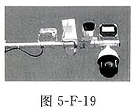
A.“天眼”摄像设备的镜头相当于一个凹透镜
B.物体通过“天眼”摄像设备成倒立、放大的实像
C.“天眼”摄像设备的镜头可用于矫正近视眼
D.当人体靠近“天眼”摄像设备时，设备会发出“您已进入监控区域，请注意个人言行”的提示语，此时人通过“天眼”摄像设备所成的像变大
12. (2025 商丘柘城二模)如图5-F-20所示是一张九年级学生的创意毕业照，利用视觉错位一次拍照而成。关于拍摄过程下列说法正确的是 ( )
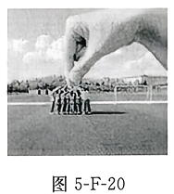
A.手通过镜头成的是正立、放大的虚像
B.学生通过镜头成的是倒立、缩小的实像
C.学生和手到照相机镜头的距离相同
D.若撤走手，这群学生的像将会变大
13. (2025 平顶山郏县一模)如图5-F-21 所示为青少年眼病患者眼球与正常眼球对比图。关
于该患者的晶状体及视力矫正，下列说法正确的是 ( )
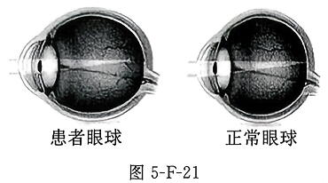
A.对光的会聚能力太强，需配戴近视眼镜
B.对光的会聚能力太强，需配戴远视眼镜
C.对光的会聚能力太弱，需配戴近视眼镜
D.对光的会聚能力太弱，需配戴远视眼镜
14.(2024安阳一模)在做“探究凸透镜成像的规律”实验时：
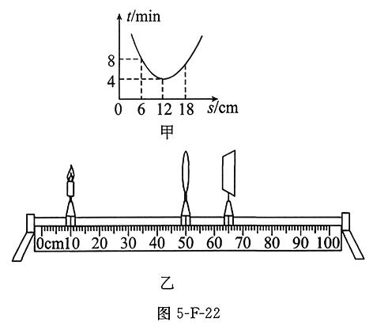
(1)将透镜正对阳光，在透镜下方放上白纸(纸、镜平行)，测出透镜与白纸间距s 和对应白纸被烤焦时间t，绘出如图 5-F-22 甲所示图线，则该凸透镜焦距 f 约为 cm。
(2)实验过程中当蜡烛与凸透镜位置如图乙所示时，在光屏上可得到一个清晰明亮的像，利用该成像规律制成的光学仪器是 (选填“放大镜”“投影仪”或“照相机”)。
(3)若将原凸透镜更换为一个焦距较小的凸透镜，蜡烛和光屏位置仍不变，为了使光屏上再次得到清晰的像，可以在蜡烛和凸透镜之间放置一个 (选填“凸”或“凹”)透镜，所放置的透镜可以用来矫正 (选填“近视眼”或“远视眼”)。

1.凸透镜 会聚
2. (1)放大(或放大镜)
(2)1倍 (3)正立 同
3.照相机 仍能 可逆
4.远视眼 凸透镜
5. B 6. C 7. B 8. D 9. B
10. D 11. D 12. B 13. A
14. (1)12 (2)照相机 (3)凹 近视眼

